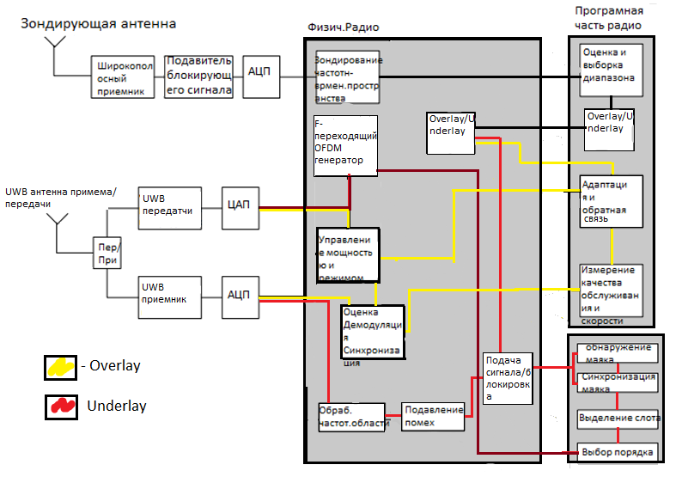

Верхняя часть схемы включающая Зондирующую антенну, широкополосный приёмник, подавитель блок.сигнала, АЦП, эл-ы «Зондирование частотно временного пространства», «оценка и выбор диапазона», «overlay/underlay» полностью посвящены определению наличия в канале источника сигнала и переходу в соответствующий режим. При отсутствии сигнала схема переходит в overlay режим. При наличии – в underlay.

Части схемы: Антенны должны быть сверхширокополосными, т.к. расчет системы идет на высокую пропускную способность и малую зашумленность других каналов, что следует из малой мощности сигналов.

Подавитель блок.сигнала нужен для устранения помех извне рассматриваемого спектра частот.

Элемент «адаптация и обратная связь» дает настройки для элемента «управление мощностью и режимом»

Элемент «управление мощностью и режимом» задает параметры передаваемого вторичным пользователем сигнала.

Элемент «Оценка демодуляции и синхронизации» нужен для приема значимой части сигнала.

Элемент «Измерения качества обслуживания и скорости» нужен для корректировки приемной антенны при необходимости. После него принимаемый сигнал проходит на сопряженное с системой устройство.

Элементы обработки частотной области и подавления помех являются аналогами «Оценки демодуляции и синхронизации» нацеленными на вычленение сигналов-маячков из поступившего сигнала.

Элемент «подача сигнала/блокировка» блокирует поступивший сигнал-маячок до перехода системы в режим underlay.

Эл-ы «обнаружение маяка и синхронизация маяка» являются визуальной интерпретацией программной части системы, которая определяет, какому вторичному пользователю этот сигнал принадлежит и сколько он собирается занимать используемые частоты.

Эл-ы «Выделение слота» и «выбор порядка» нужны для определения посылаемого в среду сигнала – маячка.

Все части отмеченные «физическое радио» и «программная часть радио» можно поместить в единственную интегральную схему.